

**软件工程系列课程教学辅助网站**

软件概要设计说明书

Software Detailed Design Specification

|  |  |  |
| --- | --- | --- |
| 文件状态：  [ ]草稿  [ ]正式发布  [√]修改中 | **文件标识：** | PRD2018-G03-SDDS |
| **当前版本：** | 0.1.0 |
| **作者：** | 杨以恒 |
| **完成日期：** | 2019-1-12 |

**历史版本**

|  |  |  |  |  |
| --- | --- | --- | --- | --- |
| 版本 | 作者 | 协助者 | 起止日期 | 备注 |
| 0.1.0 | 杨以恒 |  | 2019/1/12-2019/1/12 | 起草 |

目录

1. 引言 5

1.1. 编写目的 5

(1)  明确说明系统各功能的实现方式。  5

(2)  确定软件的全部需求和软件组成模块。  5

(3) 确定各模块的功能和用户接口，以此作为详细设计的依据和基础。  5

(4) 供程序设计人员阅读。 5

1.2. 背景 5

1.2.1. 软件系统名称 5

1.2.2. 项目客户 5

1.2.3. 开发团队 5

1.2.4. 项目用户群 6

1.3. 定义 6

1.4. 参考资料 6

2. 总体设计 7

2.1. 需求规定 7

2.1.1. 系统功能 7

2.1.2. 系统性能 7

2.1.3. 输入输出要求 7

2.1.4. 数据管理能力要求 7

2.1.5. 故障处理要求 7

2.1.6. 其他专门要求 7

2.2. 运行环境 8

2.2.1. 设备 8

2.2.2. 支持软件 8

2.2.3. 接口 8

2.2.4. 控制 9

2.3. 基本设计概念和处理流程 9

2.4. 结构 10

2.5. 功能需求与系统模块的关系 11

2.6. 人工处理过程 11

2.7. 尚未解决的问题 12

3. 接口设计 12

3.1.1. 用户接口 12

3.1.2. 外部接口 12

3.1.3. 内部接口 12

4. 运行设计 13

4.1. 运行模块组合 13

4.2. 运行控制 13

4.3. 运行时间 13

5. 系统数据结构设计 13

5.1. 逻辑结构设计要点 13

user表 13

course表 14

course_notice表 14

course_resource_dir表 15

course_resource表 15

course_answer表 15

course_answer_msg表 16

course_answer_history表 16

course_discuss表 16

course_discuss_msg表 17

course_discuss_history表 17

system_notice表 17

board表 18

course_link表 18

friend_site_link表 18

topic表 19

problem表 19

answer表 19

5.2. 物理结构设计要点 20

5.3. 数据结构与程序的关系 20

6. 系统出错处理设计 21

6.1. 出错信息 21

6.2. 补救措施 22

6.3. 系统维护设计 22

# 引言

## 编写目的

1. 明确说明系统各功能的实现方式。
2. 确定软件的全部需求和软件组成模块。
3. 确定各模块的功能和用户接口，以此作为详细设计的依据和基础。
4. 供程序设计人员阅读。

## 背景

### 软件系统名称

软件工程系列课程教学辅助网站

### 项目客户

|  |  |  |  |  |
| --- | --- | --- | --- | --- |
| **姓名** | **联系电话** | **邮箱** | **微信** | **地址** |
| 杨枨 | 13357102333 | [yangc@zucc.edu.cn](mailto:yangc@zucc.edu.cn) | HolleyYang | 理四504 |
| 侯宏仑 | 13071858629 | [houhl@zucc.edu.cn](mailto:houhl@zucc.edu.cn) | Tuuuuuuudou | 理四501 |

### 开发团队

|  |  |  |  |  |
| --- | --- | --- | --- | --- |
| **姓名** | **角色** | **手机号码** | **邮箱** | **地址** |
| 沈启航 | 组长 | 15988122404 | 31601404@stu.zucc.edu.cn | 弘毅B1-614 |
| 叶柏成 | 组员 | 13588025779 | 31601411@stu.zucc.edu.cn | 弘毅B1-615 |
| 杨以恒 | 组员 | 18989678901 | 31601410@stu.zucc.edu.cn | 弘毅B1-615 |
| 徐哲远 | 组员 | 15968805302 | 31601409@stu.zucc.edu.cn | 弘毅B1-615 |
| 骆佳俊 | 组员 | 18058735546 | 31601215@stu.zucc.edu.cn | 弘毅B2-206 |

### 项目用户群

|  |  |
| --- | --- |
| **用户划分** | **用户特性** |
| 核心用户 | 学习软件工程系列课程的学生，教授软件工程系列课程的教师 |
| 潜在用户 | 对软件工程课程有兴趣的人 |

## 定义

[列出本文件中用到的专门术语的定义和外文首字母组词的原词组。]

## 参考资料

[1] C2-PRD-项目描述-2018

[2] PRD2018-G03-文档编写规范

[3] 张海藩,牟永敏.软件工程导论（第六版）

[4] ISO9001 概要设计说明书模板

[5] 项目管理知识体系指南（PMBOK 指南)第六版/项目管理协会

[6] GB+T-8567-2006.国标《计算机软件文档编制规范》

# 总体设计

## 需求规定

### 系统功能

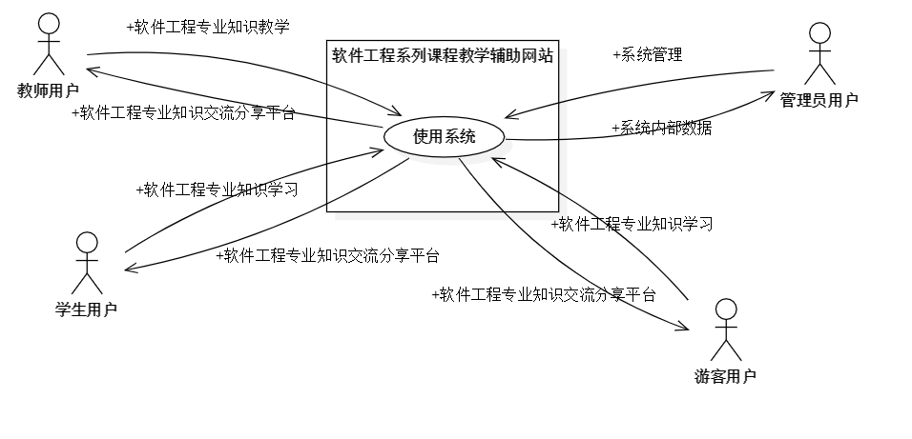

### 系统性能

支持300人同时在线，每个页面的平均响应时间小于1秒。

支持300人同时上传或下载资源，对于资源的传输要对客户端进行限流。

### 输入输出要求

### 数据管理能力要求

### 故障处理要求

### 其他专门要求

## 运行环境

本项目部署在阿里云服务器上运行的16核CPU服务器1台（1PB硬盘容量，64GB内存）采用百兆光纤宽带

### 设备

苹果手机、安卓手机、能使用浏览器的PC机

### 支持软件

Windows 7/8/10，IOS，Android

### 接口

#### 软件接口

服务器操作系统：Linux

客户端操作系统：Windows 7/8/10，IOS，Android

客户端浏览器：Internet Explorer，FireFox，Chrome

#### 硬件接口

服务器硬件：

* 16核CPU
* 64GB内存
* 1PB机械硬盘

客户端硬件：

* 苹果手机
* 安卓手机
* PC机

#### 通讯接口

网络环境：

* 4G无线网络
* 100M宽带

### 控制

[说明控制该系统的运行的方法和控制信号，并说明这些控制信号的来源。]

## 基本设计概念和处理流程

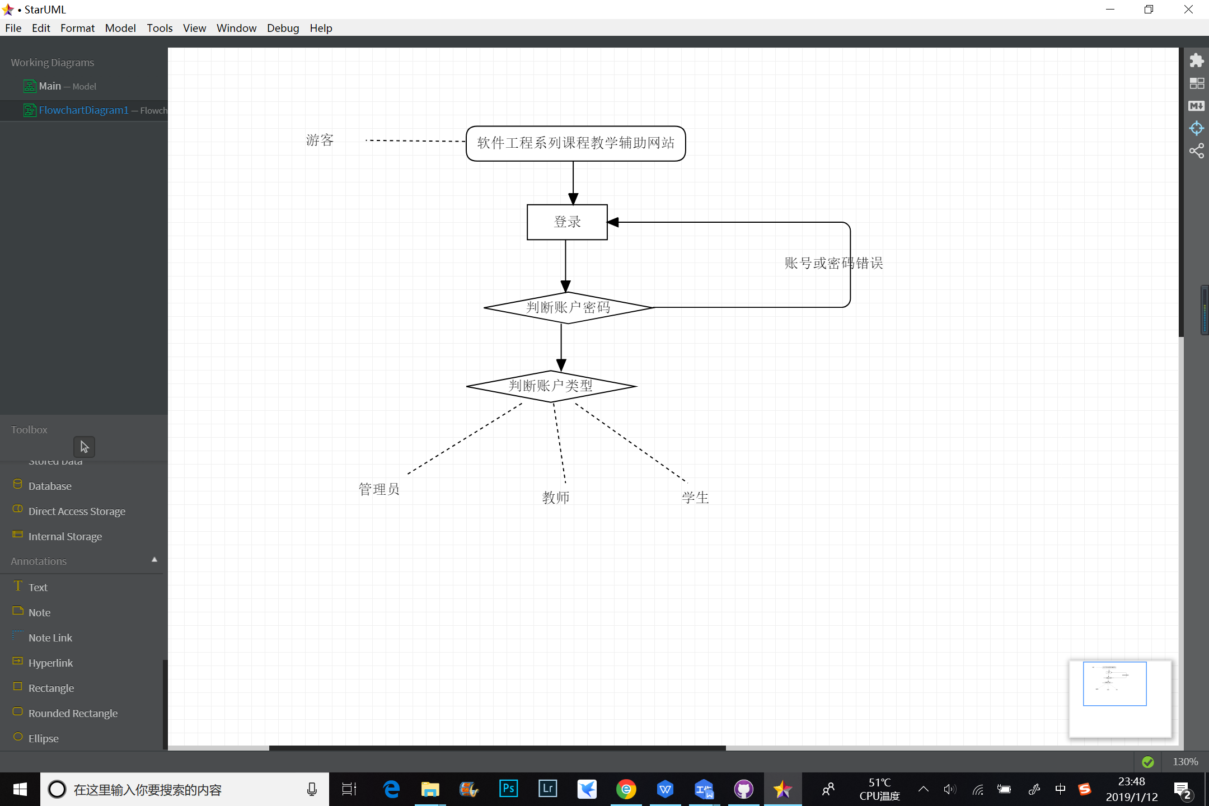

## 结构

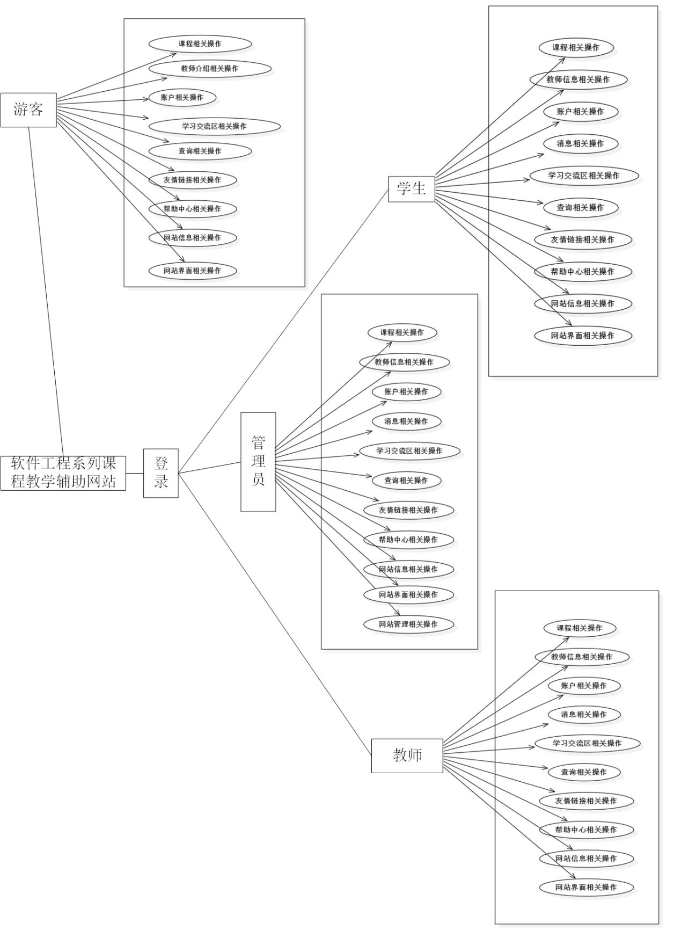

## 功能需求与系统模块的关系

|  |  |  |  |  |
| --- | --- | --- | --- | --- |
|  | **管理员页面** | **教师页面** | **学生页面** | **游客页面** |
| **课程相关操作** | √ | √ | √ | √ |
| **教师信息相关操作** | √ | √ | √ | √ |
| **账户相关操作** | √ | √ | √ | √ |
| **消息相关操作** | √ | √ | √ |  |
| **学习交流相关操作** | √ | √ | √ | √ |
| **查询相关操作** | √ | √ | √ |  |
| **友情链接相关操作** | √ | √ | √ | √ |
| **帮助中心相关操作** | √ | √ | √ |  |
| **网站信息相关操作** | √ | √ | √ | √ |
| **网站界面相关操作** | √ | √ | √ | √ |
| **网站管理相关操作** | √ |  |  |  |
|  |  |  |  |  |

## 人工处理过程

需要手动输入数据、及窗口或菜单栏选项进行信息确认或者选择。

## 尚未解决的问题

[说明在概要设计过程中尚未解决而设计者认为在系统完成之前必须解决的各个问题。]

# 接口设计

### 用户接口

|  |  |  |
| --- | --- | --- |
| **命令** | **语法** | **回答信息** |
| 确定 | OK,Click事件,点击 | 实现输入的命令 |
| 查询 | Click事件,点击 | 出现所查询的内容 |
| 修改 | Click事件,点击 | 对内容进行修改 |
| 清除 | Click事件,点击 | 清空框内的数据 |
| 取消 | Cancel，Click事件,点击 | 取消操作 |

### 外部接口

[说明本系统同外界的所有接口的安排包括软件与硬件之间的接口、本系统与各支持系统之间的接口关系。]

### 内部接口

[说明本系统之内的各个系统元素之间的接口的安排。]

# 运行设计

## 运行模块组合

[说明对系统施加不同的外界运行控制时所引起的各种不同的运行模块组合，说明每种运行所历经的内部模块的支持软件。]

## 运行控制

1. 用户登录时需要进行身份验证，用户名、密码和数据库中一致且根据用户类型不同而登录不同的环境
2. 教师认证需要管理员核实
3. 举报需要管理员核实
4. 管理员登录后可以对网站内容进行设置和修改

## 运行时间

每个操作（点击）反应时间不超过0.5秒

# 系统数据结构设计

## 逻辑结构设计要点

**user表**

|  |  |
| --- | --- |
| 表名 | User |
| 含义 | 描述网站的注册用户 |
| 属性 | 定义 |
| id | 用户id |
| User_name | 用户名称 |
| login_account | 登录账号 |
| password | 密码 |
| email | 邮箱号 |
| phone | 手机号 |
| weixin | 微信号 |
| qq | QQ号 |
| picture | 头像url |
| state | 状态 表示 管理员、学生、教师、黑名单 |

**course表**

|  |  |
| --- | --- |
| 表名 | course |
| 含义 | 描述某门课程 |
| 属性 | 定义 |
| id | 课程id |
| name | 课程名称 |
| create_time` | 开课时间 |
| introduce | 课程介绍 |
| preview_pic | 课程预览图 |
| user_id | 开课用户的ID |

**course_notice表**

|  |  |
| --- | --- |
| 表名 | course_notice |
| 含义 | 课程公告 |
| 属性 | 定义 |
| id | 课程公告id |
| course_id | 所属课程的id |
| title | 公告标题 |
| content | 公告内容 |
| create_time | 创建时间 |

**course_resource_dir表**

|  |  |
| --- | --- |
| 表名 | course_ resource _dir |
| 含义 | 存放课程资料的文件夹 |
| 属性 | 定义 |
| id | 文件夹id |
| course_id | 所属课程的id |
| name | 文件夹名称 |

**course_resource表**

|  |  |
| --- | --- |
| 表名 | course_resource |
| 含义 | 课程资料 |
| 属性 | 定义 |
| id | 课程资料的id |
| course_ resource _dir_id | 所属课程文件夹的id |
| name | 课程资料名称 |
| create_time | 创建时间 |
| url | 该资料的资源定位符 |

**course_answer表**

|  |  |
| --- | --- |
| 表名 | course_answer |
| 含义 | 一个正在进行的课程答疑 |
| 属性 | 定义 |
| id | 课程答疑id |
| course_id | 所属课程id |
| start_time` | 开始时间 |
| remain_time | 剩余时间 |
| theme | 主题 |

**course_answer_msg表**

|  |  |
| --- | --- |
| 表名 | course_ answer _msg |
| 含义 | 课程答疑发出来的对话信息 |
| 属性 | 定义 |
| id | 对话信息id |
| course_mentoring_id | 所属的课程答疑id |
| sender_id | 发送者（用户）id |
| send_time | 发送时间 |
| content | 发送内容 |

**course_answer_history表**

|  |  |
| --- | --- |
| 表名 | course_ answer _history |
| 含义 | 历史答疑 |
| 属性 | 定义 |
| id | 历史答疑id |
| course_id | 所属课程id |
| url | 下载该历史答疑的url |
| preview | 历史答疑预览图的url |
| start_time | 该历史答疑的开始时间 |
| end_time | 该历史答疑的结束时间 |
| theme | 主题 |

**course_discuss表**

|  |  |
| --- | --- |
| 表名 | course_discuss |
| 含义 | 一个正在进行的课程讨论 |
| 属性 | 定义 |
| id | 课程讨论id |
| course_id | 所属课程id |
| start_time` | 开始时间 |
| remain_time | 剩余时间 |
| theme | 主题 |

**course_discuss_msg表**

|  |  |
| --- | --- |
| 表名 | course_ discuss_msg |
| 含义 | 课程讨论发出来的对话信息 |
| 属性 | 定义 |
| id | 对话信息id |
| course_mentoring_id | 所属的课程讨论id |
| sender_id | 发送者（用户）id |
| send_time | 发送时间 |
| content | 发送内容 |

**course_discuss_history表**

|  |  |
| --- | --- |
| 表名 | course_ discuss_history |
| 含义 | 历史讨论 |
| 属性 | 定义 |
| id | 历史讨论id |
| course_id | 所属课程id |
| url | 下载该历史讨论的url |
| preview | 历史讨论预览图的url |
| start_time | 该历史讨论的开始时间 |
| end_time | 该历史讨论的结束时间 |
| theme | 主题 |

**system_notice表**

|  |  |
| --- | --- |
| 表名 | system _notice |
| 含义 | 网站通知 |
| 属性 | 定义 |
| id | 网站通知id |
| title | 通知标题 |
| content | 通知内容 |
| user_id | 通知人id |

**board表**

|  |  |
| --- | --- |
| 表名 | board |
| 含义 | 网站首页展示板内容 |
| 属性 | 定义 |
| id | 展示板内容id |
| url | 展示板内容Url |
| order | 展示板内容顺序 |
| comment | 展示板内容备注 |

**course_link表**

|  |  |
| --- | --- |
| 表名 | course_link |
| 含义 | 课程链接 |
| 属性 | 定义 |
| id | 课程链接id |
| name | 链接向用户显示的名称 |
| url | 指向外部网站的链接 |
| course_id | 所属课程 |

**friend_site_link表**

|  |  |
| --- | --- |
| 表名 | friend_site_link |
| 含义 | 友情链接 |
| 属性 | 定义 |
| id | 友情链接id |
| name | 网站底部指向其他网站的链接名称 |
| url | 网站底部指向其他网站的链接 |

**topic表**

|  |  |
| --- | --- |
| 表名 | topic |
| 含义 | 话题 |
| 属性 | 定义 |
| id | 话题id |
| name | 话题名称 |
| content | 话题简介 |

**problem表**

|  |  |
| --- | --- |
| 表名 | problem |
| 含义 | 用户提出的问题 |
| 属性 | 定义 |
| id | 问题id |
| title | 问题标题 |
| content | 问题简介 |
| topic_id | 话题id |
| user_id | 提出用户id |
| time | 提出问题的时间 |
| collection | 问题被收藏数 |

**answer表**

|  |  |
| --- | --- |
| 表名 | answer |
| 含义 | 用户对问题的回答 |
| 属性 | 定义 |
| id | 回答id |
| content | 回答内容 |
| problem_id | 问题id |
| user_id | 回答用户id |
| time | 回答问题的时间 |
| collection | 回答被收藏数 |
| love | 回答被点赞数量 |

## 物理结构设计要点

由客户端输入的信息存入服务端的数据库中，访问方式根据操作人员而定

## 数据结构与程序的关系

|  |  |  |  |  |
| --- | --- | --- | --- | --- |
|  | **管理员页面** | **教师页面** | **学生页面** | **游客页面** |
| **user** | √ | √ | √ |  |
| **cource** | √ | √ | √ | √ |
| **course_notice** | √ | √ | √ | √ |
| **course_ resource _dir** | √ | √ | √ | √ |
| **course_resource** | √ | √ | √ | √ |
| **course_answer** | √ | √ | √ |  |
| **course_ answer _msg** | √ | √ | √ |  |
| **course_ answer _history** | √ | √ | √ |  |
| **course_discuss** | √ | √ | √ |  |
| **course_ discuss_msg** | √ | √ | √ |  |
| **course_ discuss_history** | √ | √ | √ |  |
| **system _notice** | √ | √ | √ |  |
| **board** | √ | √ | √ | √ |
| **course_link** | √ | √ | √ | √ |
| **friend_site_link** | √ | √ | √ | √ |
| **topic** | √ | √ | √ | √ |
| **problem** | √ | √ | √ | √ |
| **answer** | √ | √ | √ | √ |
|  |  |  |  |  |

# 系统出错处理设计

## 出错信息

|  |  |
| --- | --- |
| **错误类型** | **错误提示** |
| 输入信息错误 | 信息输入错误，请重新输入 |
| 没有输入信息就查询修改或保存 | 请输入信息 |
| 输入账号出错 | 没有该用户，请确认后重新输入 |
| 输入密码错误 | 密码错误，请重新输入 |
| 禁言中提问或回答 | 您已被禁止发帖 |
| 保存信息失败 | 保存失败，请重试 |
|  |  |

## 补救措施

[说明故障出现后可能采取的变通措施。包括：]

后备技术 [说明准备采用的后备技术，当原始系统数据万一丢失时启用的副本的建立和启动的技术，例如周期性地把磁盘信息记录到磁带上去就是对于磁盘媒体的一种后备技术。]

降效技术 [说明准备采用的后备技术，使用另一个效率稍低的系统或方法来求得所需结果的某些部分，例如一个自动系统的降效技术可以是手工操作和数据的人工记录。]

恢复及再启动技术 [说明将使用的恢复再启动技术，使软件从故障点恢复执行或使软件从头开始重新运行的方法。]

## 系统维护设计

详见PRD-03 系统维护计划